LA REINA D'ANGLATERRA

Hola, em dic ashley i tinc 13 anys. Jo sóc d’ Anglaterra i aquest conte és un conte de la meva ciutat.


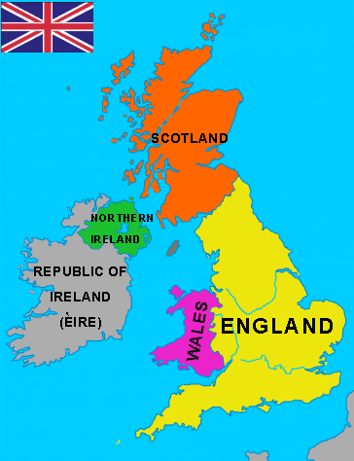
Hi ha un país que es diu Anglaterra (England) i es el meu país. A Anglaterra parlem Anglès. Anglaterra és una illa que està al costat d’Irlanda, a sota hi ha França , i a dalt Escòcia. Es una illa de l’oceà Atlantic. La meva ciutat és Londres, allí vaig néixer.

A Londres es on viva la reina d’Anglaterra.
La reina es diu Elizebeth, ella viu en el palau de Buckingham .

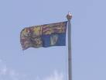
Una bandera que es posa al palau indica als visitants que la reina es troba a dintre. Si no hi ha bandera, no hi es la reina.
Un dia els treballadors no van posa la bandera i quan uns familiars de la reina van venir al palau i quan no veuen la bandera van dir on es la reina ? La setmana pasada els familiars van donar una carta deien que venien per esmorza. La reina esta a dins llegint un llibre i va preguntar on son els meus familiars? La reina va pensar que ells venien per esmorzar.
La reina va preguntar un dels treballador on son les meves familiars?
I la treballador va dir renoi no em posat la bandera ràpid posa la bandera .
Quan els familiars van veure la bandera van entrar al palau i van esmorzar.
FI

